PЕNGARUH ORIENTАSI PASAR DAN INOVASI PRODUK TЕRHADAP KINERJA PEMАSARAN
(Studi Pada UMKM Tas Dan Dompet Di Desa Rejoslamet Kecamatan Mojowarno Kabupaten Jombang)

SKRIPSI
Untuk memenuhi sebagai syarat
untuk memperoleh gelar sarjana (S-1)

Program Studi Manajemen

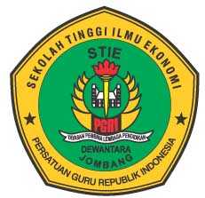

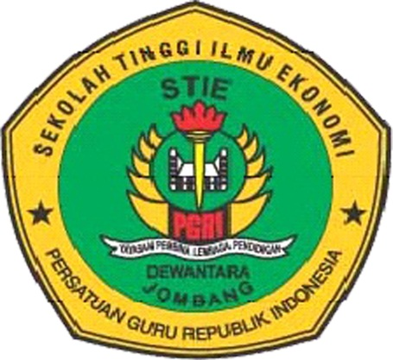

Oleh:

DIDOT ABDULLAH
1461230

SEKOLAH TINGGI ILMU EKONOMI (STIE)
PGRI DEWANTARA
JOMBANG
2018

